适配器模式（Adapter）

1. 场景问题：电脑电源硬盘适配器问题；日志系统由文件改为db，且相互兼容
2. 定义：将一个类的接口转换成客户希望的另一个接口。适配器模式使得原本由于接口不兼容而不能一起工作的那些类可以一起工作
3. 适配器的结构和说明

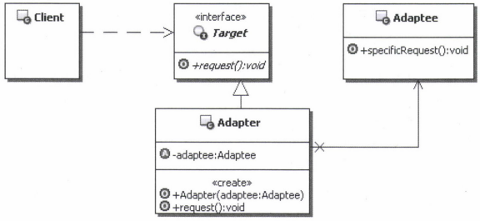

Client:客户端，调用自己需要的领域接口Target

Target:定义客户端需要的跟特定领域相关的接口

Adaptee:已经存在的接口，通常能满足客户端的功能需求，但是接口与客户端要求的特定领域接口不一致，需要被适配

Adapter:适配器，把Adaptee适配成为Client需要的Target

1. 功能：进行转换匹配，目的是复用已有的功能，而不是来实现新的接口。也就是说，客户端需要的功能已经实现好了的，不需要适配器模式来实现，适配器模式主要负责把不兼容的接口转换成客户期望的样子就可以了。
2. 适配器的本质：转换匹配，复用功能